マイナーメンテナンス作業-58 関連資料 スチームトラップの基礎

Ⅰ．スチームトラップの基礎

Ⅰ―(1) 目的／機能

（目的）
スチームトラップは蒸気輸送管や蒸気使用装置などの蒸気配管系で発生したドレンを排出するための自動式の弁である。
― 蒸気配管系でドレンが発生するケースとしては、蒸気輸送管の場合
・運転開始時に蒸気輸送管を蒸気温度まで、加熱する為に、発生するドレン（初期ドレン）
・定常運転時に、蒸気輸送管から大気への放熱損失によって発生するドレン
― 蒸気使用装置の場合（熱交換器、トレーサー、タンク等ヒーティングコイル）
・蒸気が保有する熱量を被加熱物に伝えることにより発生するドレン

（機能不良による弊害）
― ドレンが排出されない場合
・蒸気輸送管は、蒸気の輸送を目的とし、蒸気使用装置は、ほとんど全て、飽和蒸気を用いるものとして設計されているので、乾き飽和蒸気を供給しなければならない。湿り蒸気が供給されると、蒸気使用装置の伝熱面のドレン膜が厚くなり、蒸気装置の性能、加熱効率が低下する。
・保守の観点からは、ウォーターハンマーの発生、ドレン滞留部での予期せぬ腐食の発生等が懸念される。
・蒸気使用装置の場合、蒸気スペースにドレンが滞留すると、有効伝熱面積が現象し、被加熱物に必要な熱量を供給できなくなる為に、生産活動にも支障をきたすことがある。
― 吹きっぱなし
・莫大な蒸気損失。

（機能）
スチームトラップに要求される機能としては、上記目的を達し、機能不良による弊害を防止するために、
(1) 蒸気装置や配管内で発生したドレンを排出すること。
(2) 省エネルギーの観点から蒸気の漏れが無いこと。又は、最少のこと。
(3) 保全の観点から、耐久性に優れていること。
この３つがスチームトラップの機能として不可欠な基本的条件である。

 |  |  | 大分類 |  |  | 中分類 |  |  |  | 小分類
 |  |  |  | サーモダイナミック |  |  |  | ディスク式 |  |  | ディスクトラップ
 |  |  |  | 蒸気ドレンの熱力学的特定差を利用
 |  |  |  | 蒸気ドレンの熱力学的特定差を利用 |  |  |  | インパルス式 |  |  | オリフィストラップ
 |  |  |  |  |  |  |  |  |  |  | コントロールカプセルトラップ
 |  |  |  |  |  |  |  | 薬液膨張式
 |  |  |  |  |  |  |  |  |  |  | ベローズトラップ
スチームトラップ |  |  |  | サーモスタティック |  |  |  |  |  |  | ベローズトラップ
 |  |  |  | 蒸気・ドレンの温度差を利用 |  |  |  |  |  |  | 逆栓トラップ
 |  |  |  |  |  |  |  | パイメタル式
 |  |  |  |  |  |  |  |  |  |  | 正栓トラップ
 |  |  |  |  |  |  |  |  |  |  | 下向バケットトラップ
 |  |  |  |  |  |  |  | バケット式
 |  |  |  |  |  |  |  |  |  |  | 上向バケットトラップ
 |  |  |  | メカニカル |  |  |  |  |  |  | 上向バケットトラップ
 |  |  |  | 蒸気・ドレンの比重差を利用 |  |  |  |  |  |  | フリーフロートトラップ
 |  |  |  |  |  |  |  | フロート式
 |  |  |  |  |  |  |  |  |  |  | レバーフロートトラップ

Ⅰ－(2) 各種タイプ別の作動原理

スチームトラップは、Ⅰ―(1)で記した機能を果たすために、最近では、きわめて多種多様なものが、製作／市販されている。これらを作動原理で分類するとつぎの３種類に大別できる。

サーモダイナミックタイプ
サーモスタティックタイプ
メカニカルタイプ

以下に３種類のタイプの作動原理を記述する。

ａ． サーモダイナミックタイプ

作動原理は、蒸気とドレンの熱力学的特定差を利用したものである。（図―１参照）
トラップの開閉に関わり、動作する部分は、ディスク弁“Ａ”である。 ディスク弁のある室“Ｂ”を変圧室といい、この変圧室内の圧力と入口“Ｃ”の圧力のバランスによって、ディスク弁が上下し、開閉の作動をする。

(1) ドレンが入口“Ｃ”にくるとディスク弁を押し上げ、出口“Ｄ”に排出する。
ドレンの排出が終わって蒸気に変わると、弁の下の蒸気の流速はドレンの場合に比べて大きくなるので、ベルヌーイの定理により弁下側の圧力が減少してディスク弁を上から押える力が、押し上げる力よりも大きくなり閉弁する。

ベルヌーイの定理；圧力エネルギー＋速度エネルギー＋位置エネルギー＝一定

(2) 閉弁の瞬間には変圧室圧力は、ほぼ入口蒸気圧力に等しく、弁の上側の全面積に加わる。これに対して入口蒸気圧力の弁の下側に加わるのは、入口（弁座中央の穴）の面積にすぎない。したがって、ディスク弁を押し下げる力の方が大きいので、ディスク弁は閉弁状態を維持するのである。 やがてキャップ“Ｅ”の放熱によって変圧室内の蒸気は徐々に凝縮するとともに圧力が減少する。 ついには、ディスク弁は押し下げる力の受圧面積が大きいにもかかわらず、弁を押し上げる力に負けて開弁し、ドレンが排出される。ドレンが弁下を流れているときには、ドレンの衝撃力によってディスク弁は、開弁位置に維持される。

(3) ドレンの排水が終り蒸気に代わると、ディスク弁に対する蒸気の衝撃力はドレンの場合のそれに比べてきわめて小さく、かつ(1)に述べたように流速の増加による圧力降下によって閉弁する。
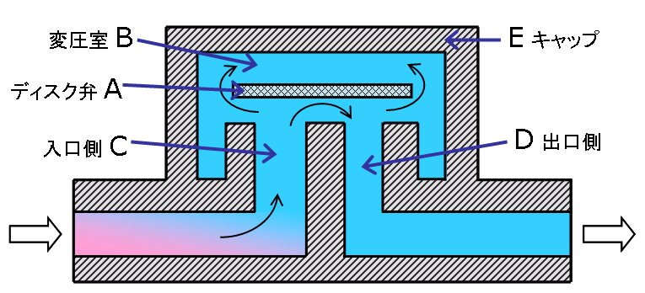
図１ ディスクトラップ

ｂ． サーモスタティックタイプ

作動原理は、蒸気とドレンの温度差を利用したものである。 サーモスタティックタイプは、感温機構の違いにより、３つに分類することができる。

分類 |  | 感温機構
(ⅰ) ベローズタイプ  (ⅱ) コントロールカプセルタイプ  (ⅲ) バイメタルタイプ |  | ・ベローズ内部薬液の気化膨張  ・コントロールカプセル内部の薬液の気化膨張  ・バイメタルの湾曲

(ⅰ) ベローズタイプ（図２参照）

ベローズ内部に水の蒸気圧力よりやや高い薬液、つまり水より揮発しやすい薬液が封入されている。 蒸気、ドレンの温度変化によって薬液は、気化膨張／凝縮を繰返す。
薬液の気化膨張／凝縮に伴い、ベローズが伸縮し、弁が開閉する。

(1) 通気はじめにはトラップは低温であるから、ベローズは収縮して弁は最大の開口状態にある。したがって空気は容易に排出され、低温ドレンも支障なく排出される。
(2) ドレンの排出が終りに近づくと、ベローズの周囲温度が高くなる。 このためベローズが加熱されて内圧が上昇するので、ベローズは伸張し閉弁する。
(3) この状態でドレンが流入すると、蒸気温度よりも低温のドレンによってベローズが包まれるので、ベローズは冷却され内圧が降下する。内圧の降下に伴ってベローズが収縮するので開弁し、滞留したドレンを排出する。
(4) ドレンの排出を終わると、(2)と同様に閉弁し、(3)の動作を繰返す。

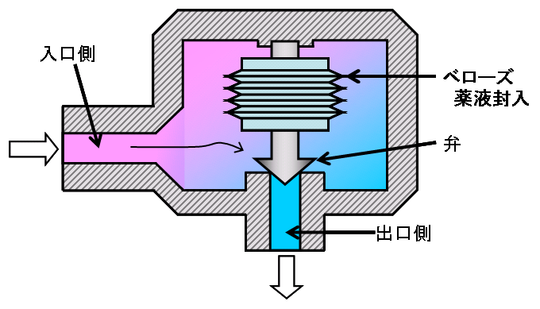
図２ ベローズトラップ

(ⅱ) コントロールカプセルタイプ（図３参照）

コントロールカプセルタイプの作動原理は、ベローズタイプと同じである。

(1) ベローズに相当するコントロールカプセルには特殊な薬液が封入されており、周囲温度即ち、ドレンと蒸気の温度差により内部の動作膜が膨張、収縮し弁を開閉する。図３はコントロールカプセルの周囲温度が低い場合を示す。 コントロールカプセル内部は液状で圧力は低く、弁は全開状態となっておりドレンや空気は連続的に排出される。
(2) ドレンの排出が終りの段階で、ドレン温度が上昇して飽和温度近くになると、コントロールカプセル内部の薬液が、気化膨張して、内部圧力が上昇し、弁を下に押し下げて閉弁する。
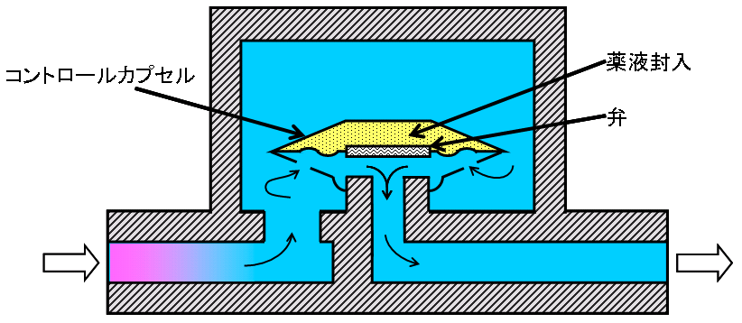
図３ コントロールカプセルトラップ

(ⅲ) バイメタルタイプ（温調タイプ）

バイメタルタイプは、作動機構の違いにより正栓タイプと逆栓タイプに分類することができる。 図４は正栓タイプ 図５は逆栓タイプを各々示したものである。

正栓タイプ （図４）

バイメタルは、加熱されると、湾曲してバイメタル群長さ“Ｌ”が長くなり、弁を押し下げて閉弁の力を生じさせる。
スプリングは反力により弁を押し上げ、開弁の力を生じさせるものである。

(1) ドレンがバイメタル群に接すると、“Ｌ”が短くなり、閉弁の力がスプリング反力より小さくなるために、弁を押し上げ、開弁し、ドレンを排出する。
(2) ドレン排出が終りの段階でドレンの温度が上昇すると、バイメタル群は湾曲して“Ｌ”が長くなり、閉弁力が作用する。 やがて閉弁力は、スプリング反力を超えて大きくなり、閉弁する。
(3) 閉弁直後よりドレンの温度は降下し、(1)(2)を繰返す。

正栓タイプは、ドレン温度におけるバイメタルの湾曲力とスプリング反力のバランスにより、開閉の温度が設定される。 つまり使用条件に応じて、圧力毎の設定温度の調整が必要である。
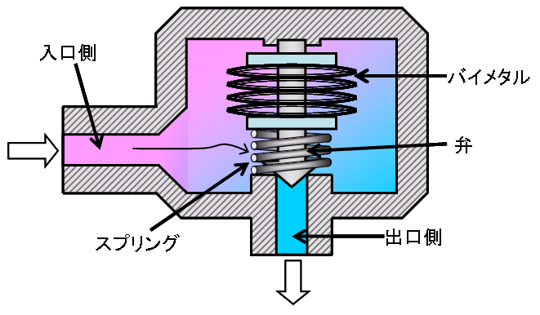
図４ バイメタル式正栓トラップ

逆栓タイプ （図５）

バイメタルは、加熱されると湾曲して、弁を引き上げて閉弁の力を生じさせる。
正栓に対して、弁体の動きが反対なので、逆栓タイプと呼ばれている。
一方、入口側の圧力が弁体の上面に加わり、弁体を押し下げる方向のスタスト力が作用する。このスラスト力が、開弁力となる。

(1) 最初、ドレンが流入すると、バイメタル群に湾曲力は働かず、スラスト力のみが作用し開弁するので、ドレンが排出される。
(2) ドレン排出が終りの段階で、ドレンの温度が上昇すると、バイメタルが湾曲し閉弁力が生ずる。 飽和温度近くになると湾曲力がスラスト力に勝り、弁体を閉止させる。
(3) 次に、ドレンが自然冷却して、(1)(2)を繰返す。

コントロールカプセルタイプと逆栓タイプの弁体の作動は、ドレンの温度と入口側の圧力のバランスにより決定される。 圧力に応じて、閉弁設定温度が自動的に調整されるので、使用圧力毎の設定温度の調整は不要であり、サーモスタティック・ダイナミックコンバインドタイプとも呼ばれている。
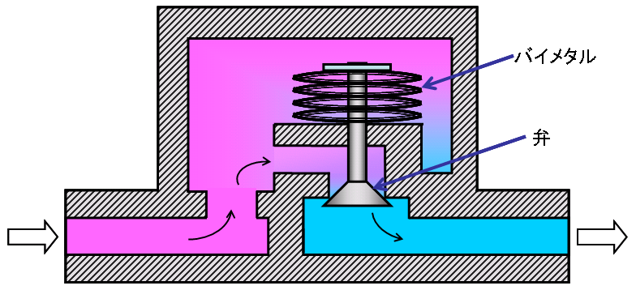
図５ バイメタル式逆栓トラップ

ｃ． メカニカルタイプ

作動原理は、蒸気とドレンの比重差を利用したものである。 メカニカルタイプは比重差の利用方法により、下向バケット式、上向バケット式、フリーフロート式と多重にわたっている。 ここでは、一般的な下向パケット式について記述する。
（図６参照）

(1) 通気始めトラップ内の空気はドレンに押し上げられて上部のバルブシートを通り排出される。
(2) 次にドレンは下向バケットの中と外周を満たし、上部バルブシートから排出される。
(3) ドレンに続いて蒸気が流入すると、下向バケットは浮上し、バルブを閉じる。
(4) バケット内の蒸気がなくなり、バケットが沈むと再び閉弁してドレンを排出する。 以下繰返し。
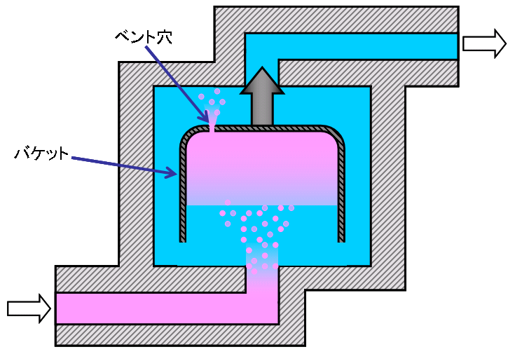
図６ 下向バケットトラップ

